**P**emograman **Berorientasi** **O**bjek

*Tugas Praktek Kelas Abstrak & Interface*

Dipersiapkan Oleh :

< Chandra Harkat Raharja> - < 233040089>

**PROGRAM STUDI TEKNIK INFORMATIKA**

**FAKULTAS TEKNIK**

**UNIVERSITAS PASUNDAN**

**BANDUNG**

**2024**

-LATIHAN 1

Latihan ke-1 ini memberikan contoh program kelas abstrak. Kelas Bentuk adalah kelas abstrak yang salah satu methodnya abstrak. Method abstrak tersebut akan diimplementastikan oleh kelas Lingkaran dan kelas Tabung.

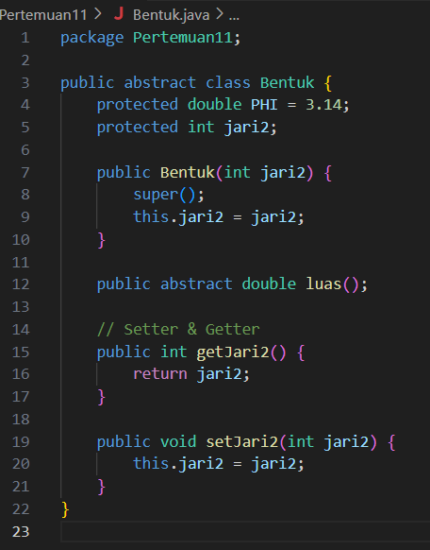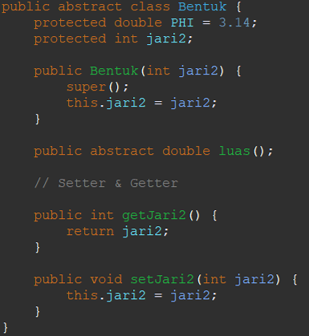- Buatlah Kelas Bentuk Seperti di Bawah ini: -Jawab:

- Buatlah Kelas